关于开展2025年江苏科技大学学生体质健康测试暨省学生体质健康监测工作的通知

**各学院、有关单位：**

为贯彻落实江苏省学校体质健康促进研究中心《省教育厅办公室关于举办2025年第九次国家学生体质与健康调研暨江苏省第十六次学生体质健康监测工作培训的通知》等文件精神，进一步做好2025年学生体质健康测试工作，经研究决定于2025年10月20日-11月30日组织我校学生开展体质健康测试（监测），请各学院予以支持配合，及时通知相关同学并给测试室外项目（800米/1000米）的每位同学购买保险，具体测试要求如下：

一、测试安排

|  |  |
| --- | --- |
| **测试日期** | **测试项目** |
| 10月20日-11月30日 | 室内项目：身高，体重，肺活量，立定跳，引体/仰卧，坐位体前屈（长山校区自主预约测试） |
| 11月15日-16日  11月22日-23日 | 长山校区在西田径场集中分组后测试：50米跑，800米/1000米  梦溪校区在体育馆集中分组后测试:全部体测项目 |

**测试说明:**长山校区室内项目测试采用学校智慧体测仪器自主预约进行（智慧体测操作方法见附件1）,室外项目在安排时间按行政班集中测试;梦溪校区11月23日集中到体育馆参加测试（集中测试班级安排时间见附件2）。

本次集中测试主要针对大三和毕业班学生。

二、免测和缓测

**1.免测申请**

因病或残疾学生，请填写《免于执行<学生体质健康标准>申请表》（附件3），所在学院审批盖章，同时需要提供医学证明，递交至体育学院审批，办理完成后方可不参加测试。

**2.缓测申请**

因特殊情况不能按时参加本次测试，需本人提交申请（附件4），所在学院盖章确认后报体育学院批准，否则缺测不补。对缓测或测试不合格学生，仍需补测，补测时间由体育学院另行安排。

三、测试地点

**室内项目：**长山校区文体中心智慧体测中心、梦溪校区体育馆；

**室外项目：**长山校区西田径场、梦溪校区田径场。

四、其他测试要求

1.各学院分管学生工作副书记为第一责任人，在室外项目测试当天安排至少一名辅导员到现场全程参与并配合完成测试工作。请辅导员加入QQ工作群，群号：716296638。

2.凡是具有以下情况之一的学生，均不得参加测试。

① 心肝脾肾等主要脏器有疾病者、身体残缺畸形者、急性病患者、一个月内患过高烧腹泻等急性病且体力尚未恢复者以及正处于月经期间的女生。

② 近期无充足睡眠者、近期有喝酒和熬夜行为者、平时不积极参加体育锻炼及不练习相关测试项目者。

③ 测试当天没吃早餐者、测试当天有感冒发烧等不适症状者。

④ 测试当天未穿运动装和运动鞋者、未按要求提前做好准备活动者、未携带有效证件（本人身份证、学生证）者。

3.长山校区室内项目在预约的时间进行自主测试，梦溪校区的测试及长山校区室外项目在安排时间集中进行测试。

4.室外测试现场提供葡萄糖水，请学生在测试前30分钟或测试后饮用。

5.所有参与测试同学必须完成所有项目的测试方可统计当年总成绩。

6.测试完成后请同学们及时查询测试成绩，如有问题及时与冷迎辉老师联系，截止时间为2025年12月10日，过时不予受理。

五、风险与安全提醒

1.测试的室外项目具有一定的风险，尤其中长跑更是一项风险相对较高的项目。拟参加测试的学生，要切实评估自己在测试前的健康状况，特别是心肺功能，并根据身体条件，确定本人是否参加此次测试。各学院应给测试室外项目（800米/1000米）的每位同学购买保险。

2.测试过程中，若出现头晕、胸痛等症状，应立刻终止测试并求助现场医生。

3.50米跑到终点后，不要立即停止，要惯性自然向前跑动后再停止，防止急停造成摔倒等问题。800米或者1000米跑，起跑后应循序渐进，不要猛然加速；跑步过程中，应调整好呼吸；跑步结束后，不要立即坐、躺、卧，而应慢走、深呼吸、做整理活动，进行积极性休息。

4.凡因个人隐瞒实际情况（病史、身体状况及其他状况）而造成的一切后果，由本人承担完全责任。

六、联系方式

联系人：冷迎辉

联系电话：0511-84400883/13615285588

办公地点：长山校区文体中心A楼体育学院434室。

江苏科技大学体育学院

2025年10月14日

**附件1：关于校园智慧体测的操作说明**

1. 在手机微信中关注公众号：龙猫校园体育平台。

2. 依次点击学生入口→我的体测。

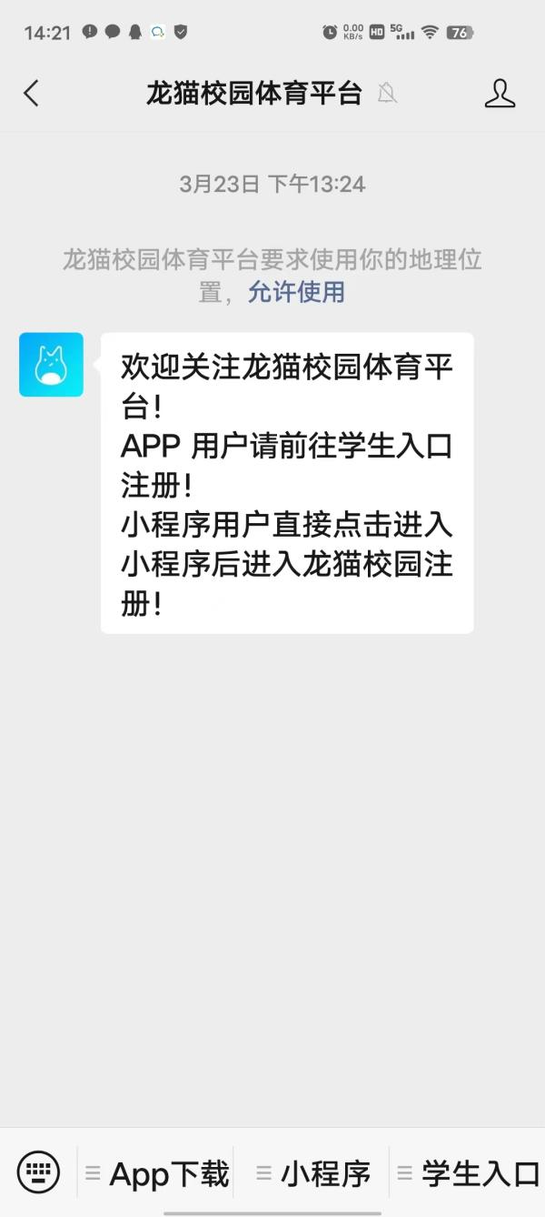 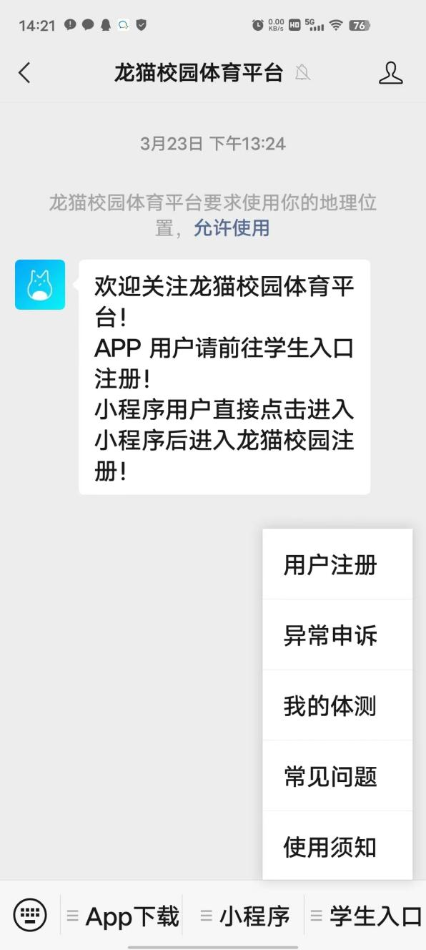

3. 在登录页面选择学校，输入个人姓名及学号登录。

4. 在应用界面，首先在电子准考证中进行重置人脸，再进行体测预约。

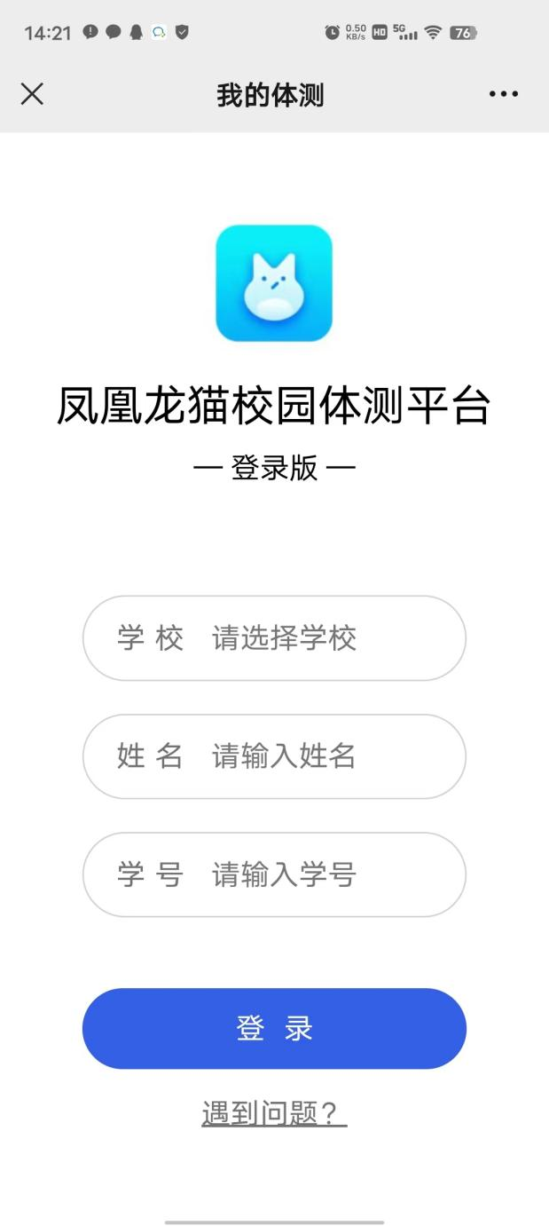

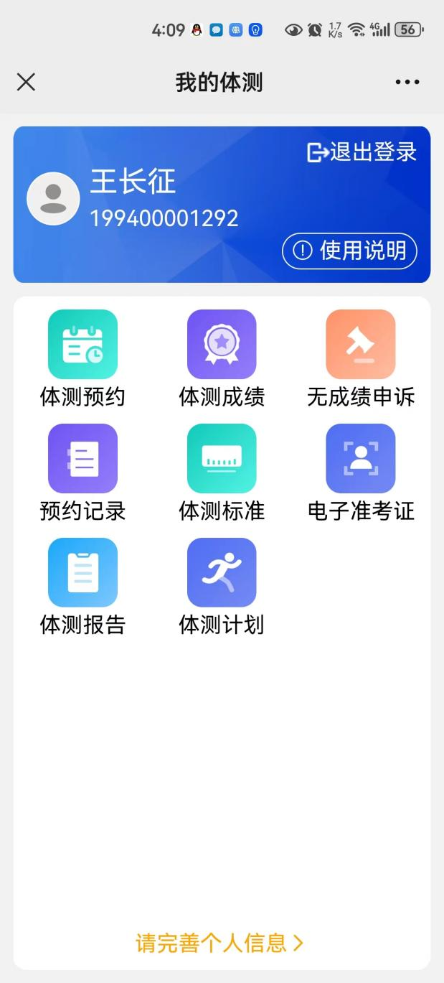

4. 进行重置人脸时，背景最好是在白墙前且镜头内不要有其他人。

5. 体测预约依次选择相应的项目、时间（选择国标室内六项）

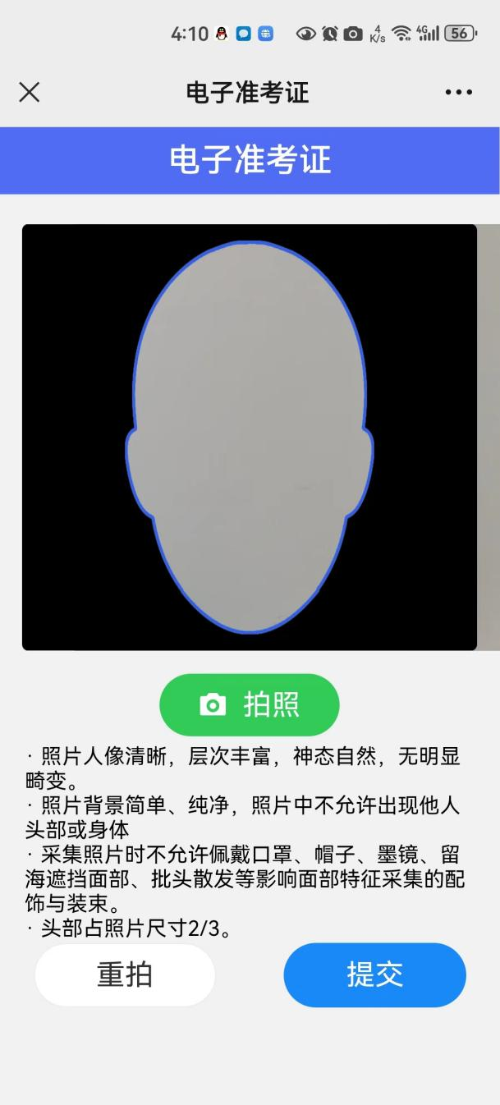 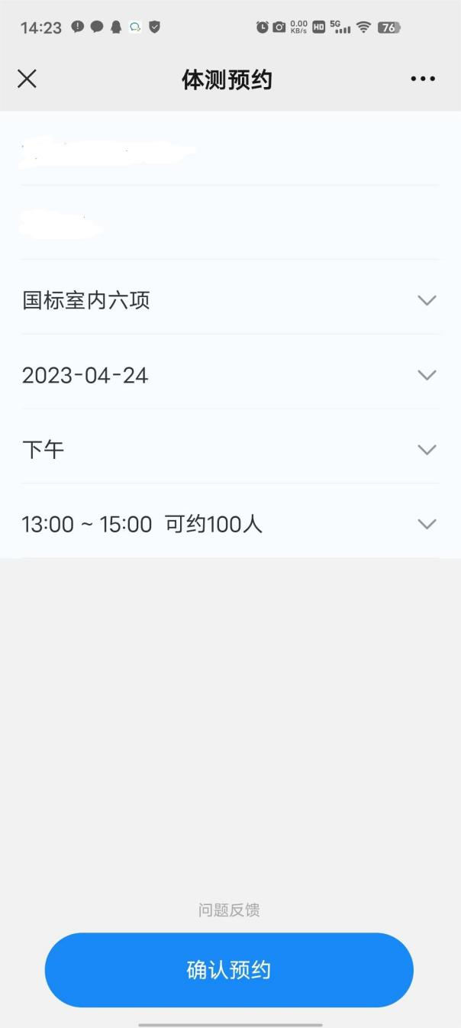

6. 预约成功后，在对应的时间内到体育中心一楼体测中心通过刷脸进入体测室，完成相应项目测试。测试时测试区域只能一人进入，其他人员请在测试区域外面等候。

7. 测试过程中系统会智能判断测试项目的规范性，并全程录像,如有作弊行为,当年学生体质健康标准，如有疑问可在系统内进行申诉。

8. 每人可最多自助测试2次。

**附件2：长山校区室外项目、梦溪校区集中测试时间安排表**

**11月15日 08:00-10:00 长山校区(636人)**

人文社科学院:

2222112031,2122112051,2222112021,2222112022,2222112032,2222112051,2222112052

计算机学院:

2222107011,2222107012,2222107013,2222107101,2222107111,2222107121,2222107122,2222107131,2222107132,2222107141,2222107142,2222107102

**11月15日 09:30-11月:30 长山校区(671人)**

土木工程与建筑学院:

2222109021,2222109022,2222109011,2222109031,2222109051,2322109012,2322109013,2322109014,2322109021,2322109022,2322109011,2222109012,2222109013,2222109014

材料科学与工程学院:

2222106012,2222106013,2222106021,2222106022,2222106023,2222106031,2222106032,2222106011

**11月15日 13:30-15:30 长山校区(680人)**

材料科学与工程学院:

2222106041,2222106042,2222106051,2222106052,2222106091,2222106092,2322106011,2322106012,2322106013,2322106014,2322106021,2322106023,2322106031,2322106032,2322106041,2322106042,2322106051,2322106052,2322106091,2322106092

**11月15日 15:00-17:00 长山校区(625人)**

能源与动力学院:

2222108021,2222108022,2222108023,2222108041,2222108042,2222108051,2222108052,2222108071,2222108072,2322108021,2322108022,2322108023,2322108041,2322108042,2322108043,2322108051,2322108052,2322108071,2322108072

**11月16日 08:00-10:00 长山校区(669人)**

理学院:

2222105042,2222105031,2222105032,2222105041,2322105031,2222105051,2222105052,2222105061,2222105062,2322105011,2322105012,2322105032,2322105041,2322105042,2322105051,2322105052

船舶与海洋工程学院:

2222101011,2222101012,2022101042

**11月16日 09:30-11月:30 长山校区(723人)**

船舶与海洋工程学院:

2222101013,2222101014,2222101021,2222101031,2222101032,2222101041,2222101042,2222101061,2222101062,2322101011,2322101012,2322101013,2322101014,2322101021,2322101031,2322101032,2322101041,2322101042,2322101061,2322101062

**11月16日 13:30-15:30 长山校区(648人)**

环境与化学工程学院:

2222119011,2222119012,2222119021,2222119022,2222119031,2222119032,2222119041,2222119042,2222119051,2222119052,2322119011,2322119012,2322119021,2322119022,2322119031,2322119032,2322119041,2322119042,2322119051,2322119052

**11月16日 15:00-17:00 长山校区(707人)**

自动化学院:

2222103011,2222103012,2222103013,2222103021,2222103022,2222103023,2222103051,2222103052,2322103011,2322103012,2322103013,2322103014,2322103021,2322103022,2322103023,2322103024,2322103051,2322103052,2322103071,2322103072

**11月22日 08:00-10:00 长山校区(595人)**

体育学院:

2222114021,2222114031,2322114021,2322114031

外国语学院:

2222111011,2222111012,2222111013,2222111021,2222111022,2222111031,2322111011,2322111012,2322111013,2322111021,2322111022,2322111031

机械工程学院:

2222102011,2222102012

**11月22日 09:30-11月:30 长山校区(659人)**

机械工程学院:

2222102013,2222102021,2222102022,2222102023,2222102031,2222102032,2222102061,2222102062,2322102011,2322102012,2322102013,2322102014,2322102021,2322102022,2322102023,2322102024,2322102031,2322102032,2322102061,2322102062

**11月22日 13:30-15:30 长山校区(722人)**

生物技术学院 蚕业研究所:

2222118012,2222118011,2322118031,2222118021,2222118022,2222118031,2322118011,2322118012,2322118021,2322118022

经济管理学院:

2222104021,2222104022,2222104023,2222104032,2222104041,2222104042,2222104051,2222104071,2222104072,2222104031

**11月22日 15:00-17:00 长山校区(704人)**

经济管理学院:

2222104081,2222104091,2222104092,2222104131,2222104141,2222104142,2322104021,2322104022,2322104023,2322104031,2322104032,2322104041,2322104042,2322104071,2322104072,2322104091,2322104092,2322104131,2322104132,2322104141,2322104142

**11月23日 08:00-10:00 梦溪校区(370人)**

粮食学院:

2222121011,2222121012,2222121021,2222121022,2222121031,2222121032,2322121011,2322121021,2322121022,2322121031,2322121032

**11月23日 09:30-11月:30 梦溪校区(420人)**

计算机学院:

2322107011,2322107012,2322107013,2322107014,2322107091,2322107092,2322107101,2322107102,2322107131,2322107132,2322107141,2322107142

**11月23日 13:30-15:30 梦溪校区(496人)**

人文社科学院:

2322112021,2322112022,2322112031,2322112032,2322112051,2322112052

海洋学院:

2222103091,2222103092,2222107041,2222103031,2222103032,2222103033,2222103041,2222103042

**11月23日 15:00-17:00 梦溪校区(483人)**

海洋学院:

2222107042,2222122011,2322103031,2322103032,2322103033,2322103034,2322103041,2322103042,2322103091,2322103092,2322107041,2322107042,2322107043,2322122011

**附件3：**

免于执行《学生体质健康标准》申请表

|  |  |  |  |  |  |  |  |  |
| --- | --- | --- | --- | --- | --- | --- | --- | --- |
| 学校 |  | 姓名 |  | | 性别 |  | 出生  年月 |  |
| 班级 |  | 学号 |  | | 民族 |  | 家长  签字 |  |
| 原  因 |  | | | | | | | |
| 医  院  证  明 |  | | | | | | | |
| 院  部  签  章 |  | | | 体育学院  签章 | |  | | |
| 学  校  审  批  意  见 |  | | | | | | | |

注：本表一式二份，一份放入学生档案，一份报上级教育主管部门备案；

**附件4：**

缓测《学生体质健康标准》申请表

|  |  |  |  |  |  |  |  |  |
| --- | --- | --- | --- | --- | --- | --- | --- | --- |
| 学校 |  | 姓名 |  | | 性别 |  | 出生  年月 |  |
| 班级 |  | 学号 |  | | 民族 |  | 家长  签字 |  |
| 原  因 |  | | | | | | | |
| 医  院  证  明 |  | | | | | | | |
| 院  部  签  章 |  | | | 体育学院  签章 | |  | | |
| 学  校  审  批  意  见 |  | | | | | | | |